Министерство науки и высшего образования Российской Федерации
Федеральное государственное автономное образовательное учреждение
высшего образования
«Пермский национальный исследовательский политехнический университет»
Электротехнический факультет
Кафедра «Информационные технологии и автоматизированные системы»
направление подготовки: 09.03.01 – «Информатика, вычислительная техника»

УТВЕРЖДАЮ

Зав. кафедрой ИТАС
докт. экон. наук, профессор
___________ (Р.А. Файзрахманов)
«___» ______________ 2025 г.

Дискретная математика
Лабораторная работа №3

Выполнил студент гр. ИВТ-24-1б
Кургинян Олег Юрьевич
^{(Фамилия, Имя, Отчество)}

^{(подпись)}

Проверил:
ст. преп. каф. ИТАС
Рустамханова Г. И.
(должность, Ф.И.О руководителя от кафедры)

^{(оценка)} ^{(подпись)}

^{(дата)}

Пермь 2025

Содержание
Содержание 2
Цель работы 3
Задачи работы 4
Краткое описание решения 5
Ход решения 7
Результаты 10
Заключение 15
Список литературы 16
ПРИЛОЖЕНИЕ А 17

Цель работы
Разработка программного средства для минимизации булевых функций четырёх переменных методом Квайна с использованием таблицы истинности, склеивания импликант и поиска минимального покрытия. Программа должна обеспечивать пошаговую визуализацию процесса минимизации.

Задачи работы
1. Реализация таблицы истинности для четырёх переменных
- Генерация всех 16 возможных наборов значений переменных X, Y, Z, W
- Ввод и обработка вектора значений булевой функции
- Визуализация таблицы истинности

2. Построение совершенной ДНФ (СДНФ)
- Формирование конъюнктивных термов для каждой единицы функции
- Правильное применение отрицаний к переменным
- Отображение полученной СДНФ

3. Реализация алгоритма склеивания импликант
- Разработка функции find_glued_implicants для попарного сравнения импликант
- Применение правила склеивания (различие в одном разряде на взаимно инверсные значения)
- Итерационный процесс склеивания до получения всех простых импликант

4. Выделение ядра импликант
- Определение непоглощаемых импликант
- Построение ядра от самых коротких импликант к длинным
- Удаление избыточных импликант

5. Построение таблицы покрытия (импликантной матрицы)
- Создание матрицы соответствия между ядром и всеми простыми импликантами
- Заполнение матрицы единицами в случае покрытия
- Визуализация таблицы покрытия

6. Поиск минимального покрытия
- Реализация полного перебора всех подмножеств импликант из ядра
- Проверка покрытия всех столбцов для каждой комбинации
- Выбор покрытия с минимальным числом литералов

7. Разработка пользовательского интерфейса
- Пошаговый вывод всех этапов минимизации
- Детальная информация о каждом шаге алгоритма
- Отображение промежуточных результатов

8. Тестирование и верификация
- Проверка на корректность работы с различными векторами функций
- Тестирование граничных случаев (все нули, все единицы)
- Верификация результатов минимизации

Краткое описание решения
1. Структуры данных
Для эффективного манипулирования логическими объектами используются специализированные структуры данных, оптимизированные под итерационные процессы сравнения.
Компонент | Реализация в C++ | Назначение
Таблица истинности | Матрица 5 | Хранение всех наборов переменных и значений функции ¹
Импликанты | Строковые литералы | Представление термов (например, 'xyZW'), где регистр определяет наличие отрицания ¹
Таблица покрытия | Двумерный массив/матрица | Отражение связей между ядром и простыми импликантами ¹
Комбинации покрытия | Битовые маски | Перебор подмножеств импликант для поиска минимума ¹

2. Основные функции
- Управляющий модуль:
- minimize_boolean_function(): Центральная функция, координирующая последовательный вызов этапов минимизации. ¹
- Алгоритмический блок:
- find_glued_implicants(): Реализует попарное сравнение импликант для поиска различий ровно в одном разряде. ¹
- check_mdnf_coverage(): Валидатор, проверяющий, покрывает ли выбранная комбинация импликант все единичные значения исходной функции. ¹
- Блок формализации:
Функции генерации СДНФ и выделения непоглощаемых импликант для формирования ядра. ¹
3. Алгоритмы
Программа реализует классический алгоритм Квайна с использованием пошагового склеивания. ¹ Особенностью реализации является символьное представление переменных: строчные буквы () обозначают переменные без отрицания, а заглавные () — с отрицанием. ¹
Процесс поиска минимального покрытия базируется на методе полного перебора ( вариантов), что для четырех переменных является вычислительно эффективным и гарантирует нахождение абсолютно минимального решения по количеству символов (литералов). ¹ Реализация также включает механизм «логирования» каждого шага, который выводит в консоль промежуточные таблицы склеивания и процесс формирования импликантной матрицы. ¹

Ход решения
Реализация алгоритма минимизации была структурирована по следующим этапам:
- Проектирование архитектуры: Выбор линейной последовательной структуры выполнения: от ввода вектора до вывода МДНФ.
- Генерация таблицы истинности: Использование четырех вложенных циклов для формирования всех 16 наборов значений. Каждому набору сопоставляется бит из входного вектора функции.
- Формирование СДНФ: Для строк, где значение функции равно 1, создаются конъюнктивные термы. Применяется правило: если значение переменной 0 — записывается заглавная буква, если 1 — строчная.
- Реализация итерационного склеивания: Написание функции find_glued_implicants, которая сравнивает пары термов и удаляет переменную, если импликанты отличаются только ею и имеют разные знаки инверсии. Процесс повторяется до тех пор, пока возможны новые склеивания.
- Выделение ядра: Проверка всех полученных простых импликант на поглощение. Короткие импликанты проверяются в первую очередь, избыточные длинные термы отсекаются.
- Построение импликантной матрицы: Создание таблицы, где строки — это элементы ядра, а столбцы — простые импликанты. Заполнение ячеек «1» происходит в случае, если импликанта из ядра полностью покрывает соответствующий столбец.
- Поиск МДНФ через перебор: Реализация цикла по всем подмножествам импликант ядра. Программа выбирает те комбинации, которые обеспечивают полное покрытие, и среди них находит ту, где суммарное число букв минимально.
- Разработка интерфейса и визуализация: Настройка форматного вывода таблиц в консоль для обеспечения наглядности каждого этапа.
- Верификация: Тестирование программы на функциях с известным результатом минимизации и проверка поведения системы при вводе тривиальных векторов (все 0 или все 1).

Результаты

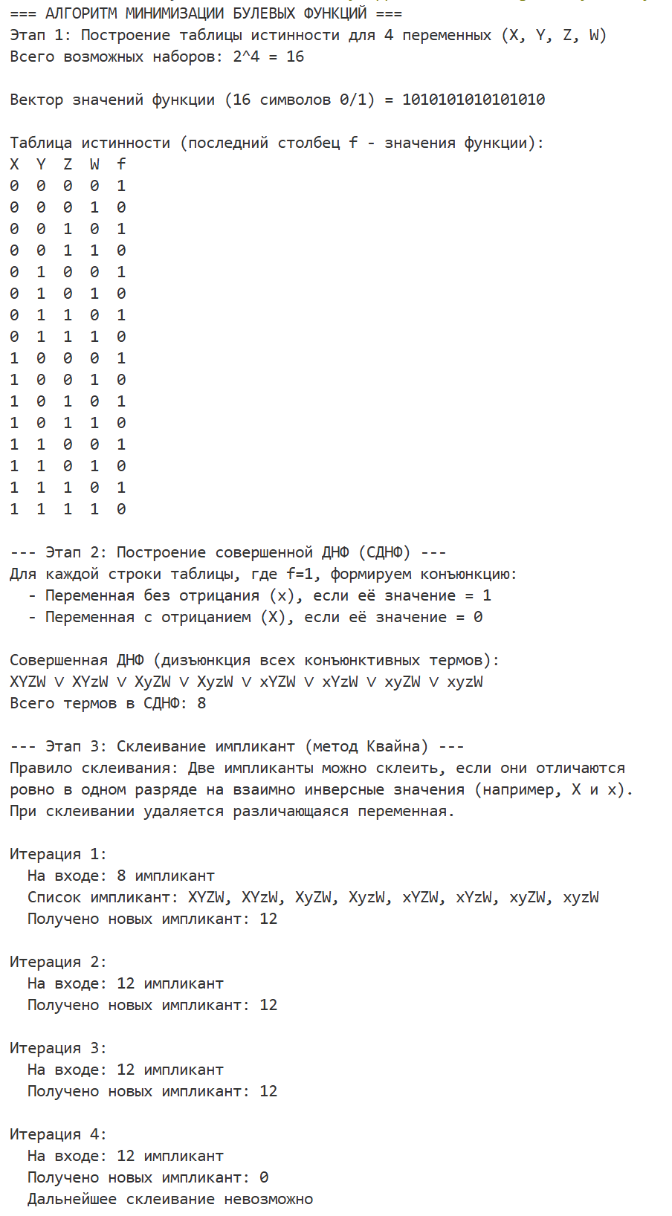

Заключение

Программа успешно минимизирует булевы функции четырёх переменных, предоставляя детальную информацию о каждом этапе процесса.

Список литературы
- ГОСТ 2.105-95. Единая система конструкторской документации. Общие требования к текстовым документам. — Введ. 1996-07-01. — М.: Стандартинформ, 2010. — 41 с.
- ГОСТ 7.32-2017. Система стандартов по информации, библиотечному и издательскому делу. Отчет о научно-исследовательской работе. Структура и правила оформления. — Введ. 2018-07-01. — М.: Стандартинформ, 2017. — 23 с.
- Вирт Н. Алгоритмы и структуры данных / пер. с англ. — М.: Мир, 1989. — 360 с.
- Python Documentation [Электронный ресурс]. — Режим доступа: https://docs.python.org/3/ (дата обращения: 11.09.2025).
- Преображенский С. А. Дискретная математика: множества и операции над ними: учебное пособие. — М.: КноРус, 2021. — 216 с.
- Новиков Ф. А. Дискретная математика для программистов: учебник для вузов. — 4-е изд. — СПб.: Питер, 2022. — 384 с.

Приложение А
Полный код программы находится на GitHub: https://github.com/jelaay/PSTU_Labs_2025/tree/main/sem_1/dm/lab_3

